112學年度三年三班家庭/性平/生命/兒童權利公約教育宣導成果照片
性別平等教育教學照片  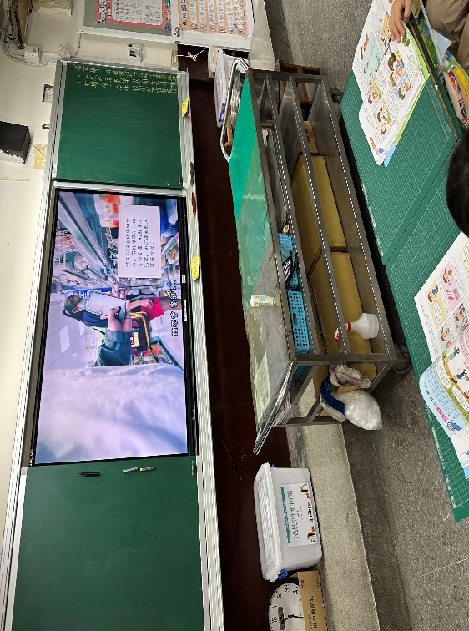 | 性別平等教育教學照片  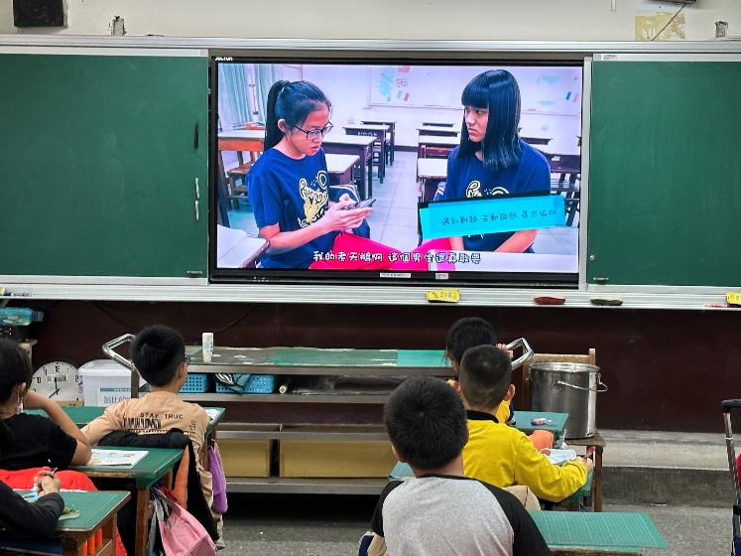
說明：看影片解說偷拍可能涉及刑法、性騷擾及民事賠償。 | 說明：遇到難題，主動詢問及尋求師長同學的協助。
家庭教育教學照片  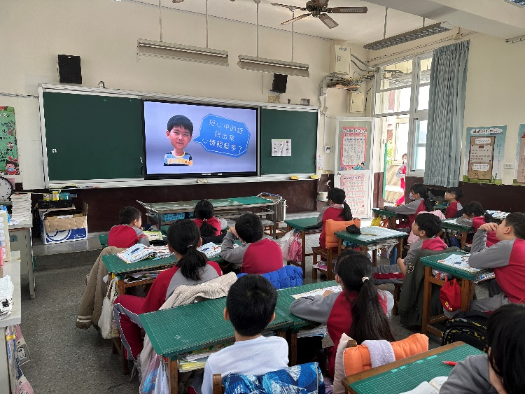 | 家庭教育教學照片  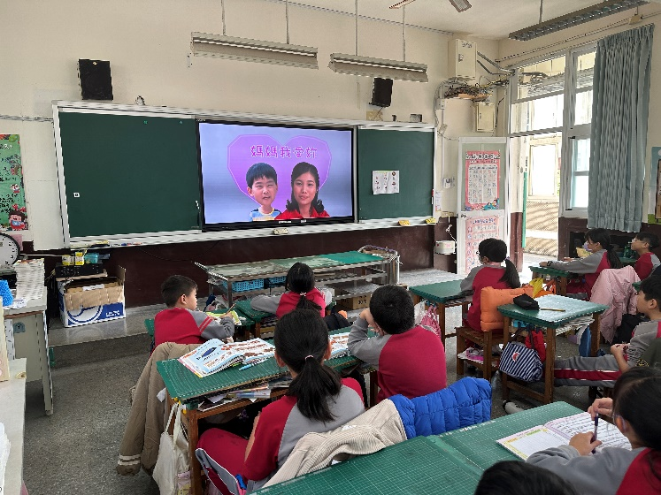
說明：小朋友學習將心中的話說出來，說出事情、感受及需要。 | 說明：家庭中和父母有良好的溝通，擁有和諧幸福的生活。
生命教育教學照片  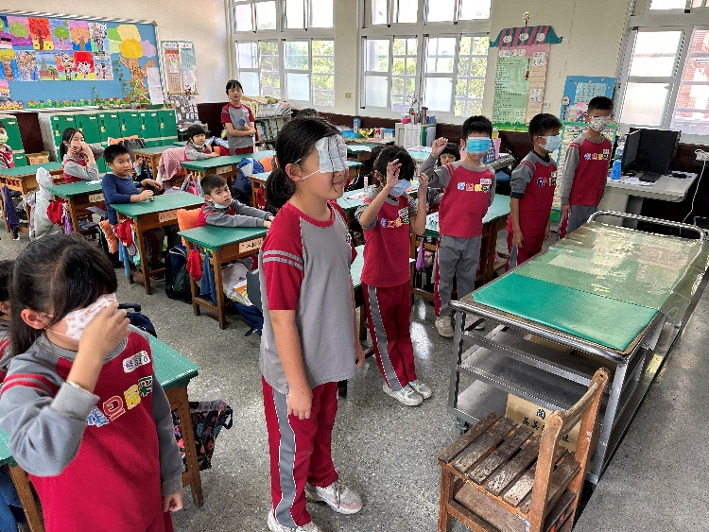 | 生命教育教學照片  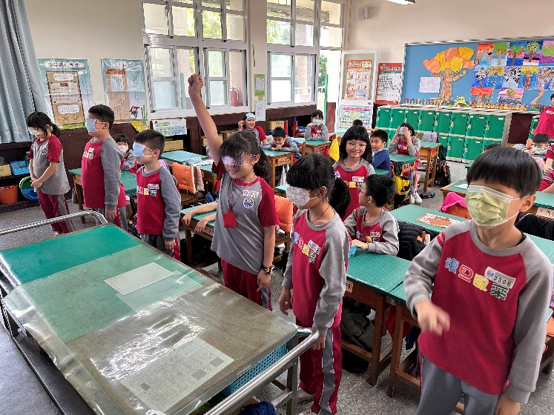
說明：小朋友分組遮眼，只能用耳朵聆聽誰發出的聲音。 | 說明：小朋友覺得不能看，只能聽，較困難分辨出是誰在說。…
兒童權利公約宣導照片  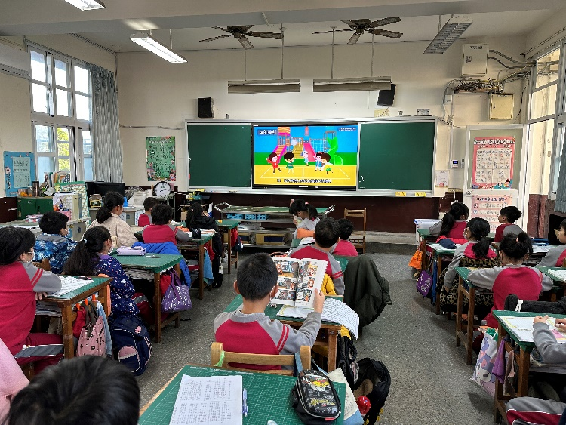 | 兒童權利公約宣導照片  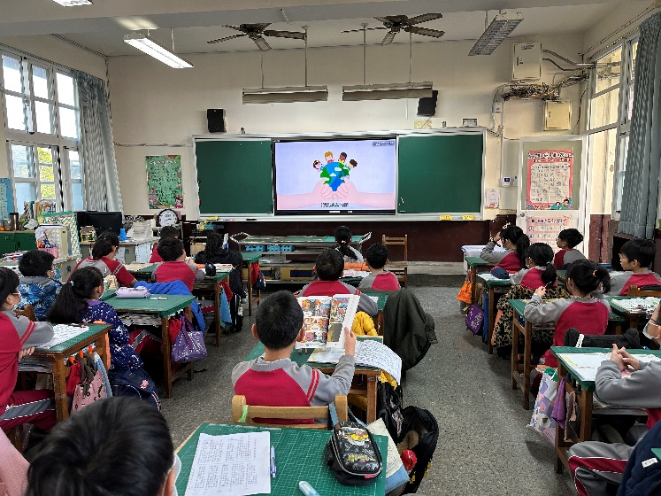
說明：小朋友很訝異~兒童權利公約中有玩的權利。… | 說明：我們做到童權利公約。…
●每項活動至少1張照片，感謝！

